**LIA Alapítványi Óvoda és Szakképző Iskola**

**Kaposvár**

**Szoftverfejlesztő**

14. évfolyam

Tanév: 2014/2015

**ZÁRÓDOLGOZAT**

Záródolgozat címe: Wellmet

Készítette: Kovács Márk

Dátum: 2015.03.26.

Tartalomjegyzék

Bevezető 3

Fejlesztői dokumentáció 4

1. Feladat specifikáció 4

2. Követelmények (Fejlesztői környezet, webszerver) 4

3. Képernyőtervek 5

4. Adatbázis tervek 7

5. Programkód felépítése (mappák, fájlok szerepe) 9

6. Továbbfejlesztés lehetőségei 11

Felhasználói dokumentáció 12

1. Ismertető 12

2. Futtatási környezet 12

3. A program használatának leírása 12

Összegzés 13

Irodalomjegyzék 14

Nyilatkozat 15

# Bevezető

A záródolgozatomban egy társkereső oldalt készítek. A mai világban egyre többen használnak hasonló szoftvereket, melyek használatával ismerkedhetnek, vagy beszélgethetnek egymással.

A választásom azért a társkeresőre esett, mert elegendő tapasztalatot szerzek az elkészítésével hasonló regisztrációt, bejelentkezést, keresést vagy szűrést alkalmazó szoftverek írása terén. Sok-sok más jellegű alkalmazásban használható dolgokat, megoldásokat is tartalmazhat egy ilyen oldal. Másrészről viszont egyre nagyobb a kereslet ilyen szoftverekre. Mellesleg más-más oldalak egyre gyakrabban rendelkeznek társkereső aloldalakkal, mert ez által használtabbá tehetik az oldalukat. Mivel néhányan rászorulnak és egyre több időt áldoznak az ilyen szoftvereknek. Rengeteg párkapcsolat született ezen oldalaknak köszönhetően, csak egy kis bizalmat kell beléjük fektetni. A társkereső oldalaknak az egyik legnagyobb riválisuk a közösségi portálok, ezeken ugyanis lehetőségünk nyílik ugyanazon funkciók használatára, mint egy egyszerű társkereső weblapon és még több hasznos oldala is van ezeknek, például akik nem folyamodnak társkereső használatához, azok nagyobb valószínűséggel hoznak létre felhasználói fiókot egy közösségi oldalon. Manapság ezek egyre jobban elterjednek a fiatalok körében, mely az idősebb réteghez is eljut. Itt lehetőségük adódik beszélgetni egymással, megosztani gondolataikat, mindennapi történéseiket, vagy a nekik tetsző dolgokat a barátaikkal, ismerőseikkel. Habár, ezek a közösségi oldalak nem tudják beteljesíteni teljes egészében a társkeresők szolgáltatásait, mivel ezen oldalak külön erre vannak kiépítve, ez a funkciójuk teszi eredetivé, a képekre és az adott emberek jellemére összpontosít.

Azért csatlakoznak ide az emberek, hogy párt találjanak maguknak, így félreértés csak kisebb valószínűséggel fordul elő. Az emberek nyíltabban és nagyobb bizalommal alkalmaznak ilyen oldalakat és állnak neki létrehozni felhasználói fiókot hozzá.

# Fejlesztői dokumentáció

## Feladat specifikáció

Ez a szoftver egy weblapból áll, melynek a feladata egy működőképes társkereső oldal megjelenítése. Egy saját, a weboldalhoz létrehozott adatbázissal összeköttetésben áll, ezáltal elérhető az adatok felvitele, illetve kikérése az adatbázisból. Az oldal használata mindenkinek elérhető bejelentkezés nélkül is. A bejelentkezett felhasználóknak további funkciók érhetőek el (pl.: profil megtekintése, szűrő használata, gondolatok megosztása, üzenetírás).

## Követelmények (Fejlesztői környezet, webszerver)

A társkereső weboldalam megírásához a NetBeans 8.0 verzióját használom. A webszerver futtatását az XAMPP 3.1.0 Beta 6 Apache és MySQL szerverének a segítségével hajtom végre. Verziókezelésre GitHub-ot alkalmazok, így nyomon követhetőbb a fejlesztés folyamata, könnyebb egyes módosítások visszakeresése, ezáltal a frissítés után létrejött hibákat kiváltó okok is egyszerűen megtalálhatóak. Háttérképek szerkesztésére, a vízjelek eltávolítására az Adobe Photoshop CS6-os verzióját használtam.

## Képernyőtervek

**Kezdőlap (kijelentkezve):** 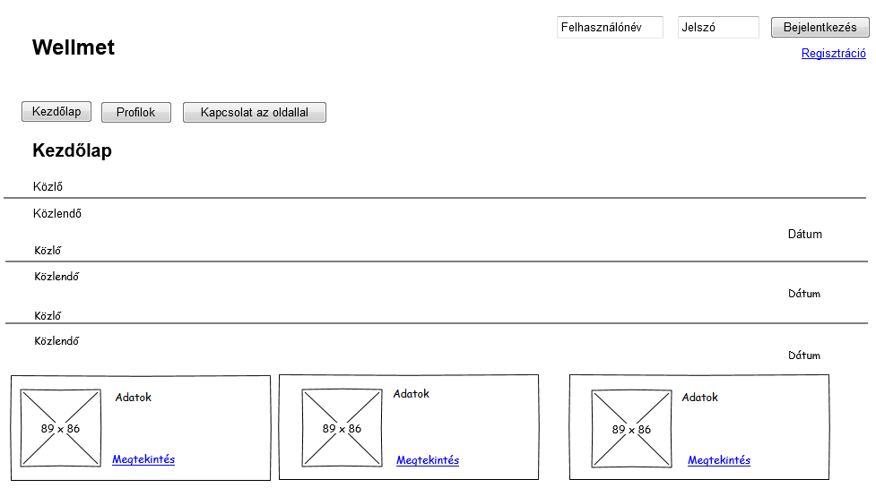

A kezdőlapon látható ez a felület a látogatóknak. Bejelentkezésre szolgáló mezőkkel, három navigációs gombbal, a legfrissebb hírekkel (közlésekkel) és három véletlenszerűen kiválasztott profillal.

**Saját profil oldal (bejelentkezve):**

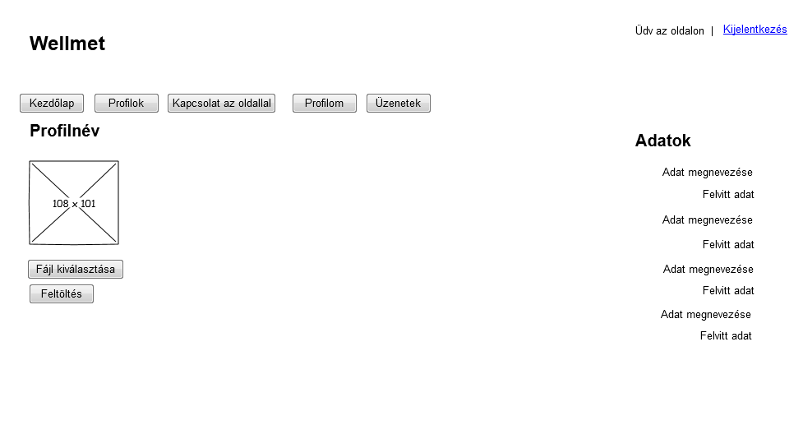

Profillal rendelkező felhasználó saját oldala jeleníti meg ezt az oldalt. Bejelentkezés után már megjelent a „Kijelentkezés” link és két további navigációs gomb is elérhető. Saját adataink a képernyő jobb oldalán vannak feltüntetve. Baloldalon lehetőségünk van profilkép megtekintésére, feltöltésére.

**Profilok oldal (bejelentkezve):**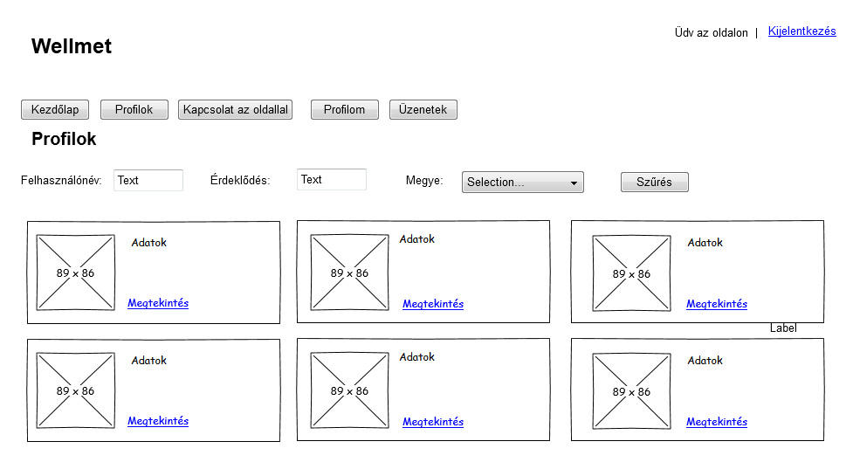

A Profilok oldal lehetőséget nyújt a felhasználó számára, hogy megtekintse mások profil oldalát. Itt látható néhány profil, valamint belejentkezés után a szűrő is megjelenítésre kerül.

**Üzenetek oldal (bejelentkezve):** 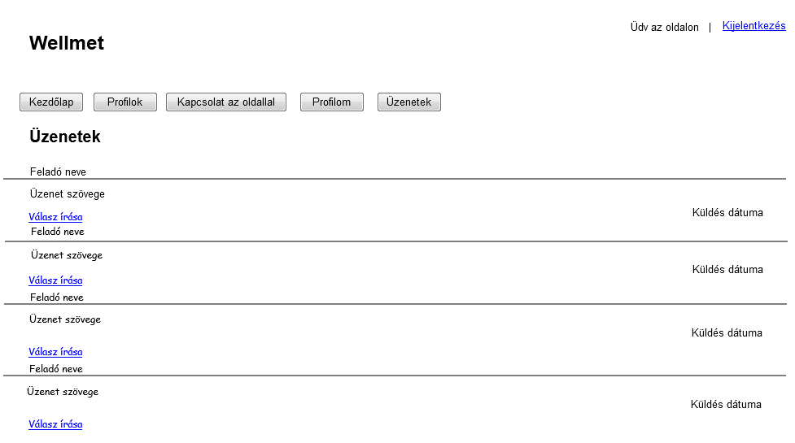

Az üzenetek oldalon kerül sor a bejövő üzenetek kiírására. Üzenet kiválasztásához a „Válasz írása” linkre kell kattintani, ez elnavigál minket egy szöveges mezőhöz, ahol válaszolhatunk az adott félnek.

## Adatbázis tervek

A weboldalamhoz készített adatbázis hat táblából áll (users, rights, profilok, profilkepek, news, uzenetek). Ebben az adatbázisban kerül tárolásra minden felvett adat. A táblák felépítése a következő módon néz ki:

* users:
  + id (Auto_Increment),
  + uname (varchar 25),
  + upass (varchar 50),
  + email (varchar 50),
  + name (varchar 50),
  + rights (tinyint)
* rights:
  + id (tinyint),
  + description (varchar 50)
* profilok:
  + id (Auto_Increment),
  + user_id (int),
  + szuletesi_datum (date),
  + nem (varchar 5),
  + registracio_datum (date),
  + erdeklodesi_kor (text),
  + bemutetkozas (text),
  + megye (varchar 75)
* profilkepek:
  + id (Auto_Increment),
  + profil_id (int),
  + filenev (varchar 100),
* news:
  + id (Auto_Increment),
  + text (text),
  + date (date),
  + owner (int)
* uzenetek:
  + id (Auto_Increment),
  + felado_id (int),
  + cimzett_id (int),
  + mikor (datetime),
  + szoveg (text)

A táblák a következő módon állnak összeköttetésben egymással:

* **users** táblában lévő **id** mező a **profilok** táblában lévő **user_id** mezővel.
* **profilok** táblában lévő **id** mező a **profilkepek** táblában lévő **profil_id** mezővel.
* **rights** táblában lévő **id** mező a **users** táblában lévő **rights** mezővel.
* **news** táblában lévő **owner** mező a **users** táblában lévő **id** mezővel.
* **uzenetek** táblában lévő **felado_id** és **cimzett_id** mezők a **users** táblában lévő **id** mezővel.

**Users** táblába kerülnek a regisztráció során felvett adatok. Ezen belüli **id** az auto increment kulcsmező, azaz automatikus sorszámozást kap. A **uname** mező varchar típusú egyedi mező, ami huszonöt karakter lehet maximum, ebbe a mezőbe kerül a felhasználónév. **Upass** varchar típusú, ötven karaktert tárol legfeljebb, ide kerül a megadott jelszó. A felhasználó e-mail címe az **email** mezőbe kerül, maximum ötven karakter hosszú lehet, varchar típusú és ez a mező is egyedi. A felhasználók által megadott név kerül a **name** mezőbe, ami szintén varchar és ötven karakterig terjedhet. A felhasználói jogosultságok a tinyint típusú **rights**-ba kerülnek, regisztráláskor négyes értéket kapják a felhasználók, mint legalacsonyabb szintű jogosultság.

A **rights** tábla nem sok dolgot tartalmaz, csak az id és a description mezőket. Az **id** kulcsmező és tinyint, ez a szám jelöli a jogosultságot ami, a users táblába kerül. A **description** ötven karakteres varchar típusú, ebben a mezőben vannak megnevezve a jogosultságok.

A **profilok** táblába vannak kigyűjtve a profilok adatai. Az **id** itt is kulcsmező és auto increment is. A **user_id** int típussal rendelkezik, a profil tulajdonosának a felhasználói id-je kerül ebbe a mezőbe a profil létrehozása során. **Szuletesi_datum** egy date típusú mező, mivel a születési dátumok kerülnek ebbe a mezőbe. A **nem** mező öt karakterig terjedő varchar típussal rendelkezik, ezen mezőbe (profil létrehozásakor) a profil oldalon lévő legördülő listából kiválasztott elem értéke íródik. **Registracio_datum** mező is date típusú, profil létrehozásakor automatikusan bekerül a jelenlegi dátum ebbe a mezőbe. Az érdeklődési körök a text típusú **erdeklodesi_kor** mezőbe jutnak, profil létrehozásakor kipipált checkbox-ok értéke íródik ebbe, vesszővel elválasztva. **Bemutatkozas** is text, a profilok bemutatkozása kerül ide. Egy megye nevet meg kell adni, mint elhelyezkedés, maximum hetvenöt karaktert tárolhat egy mező, varchar típussal rendelkezik és a legördülő listából kiválasztott elem értéke íródik ide a **megye** mezőbe.

A **profilkepek** tábla kitöltésére a profilkép alatt lévő feltöltés gomb szolgál a profil oldalon (bejelentkezett felhasználóknál). Egy auto increment beállítással rendelkező **id** kulcsmezőnk van ebben a táblában is. A **profil_id** nevű mezőbe kerülnek azon profilok id-je, amelyekhez az adott kép tartozik. A **filenev** varchar típussal maximum száz karaktert tárol, a fájlnevek ide íródnak be. Egy profilhoz több kép is tartozhat.

A **news**-ba töltődnek fel a hírek, amelyeket a felhasználók osztanak meg a kezdőoldalon. Az **id** egy auto increment kulcsmező. Egy text, ami **text** névvel rendelkezik, melyben a hírek szövege tárolódik. **Date**-ben helyezkednek el az állapot megosztások dátumai, date típusú. Az utolsó mező, az **owner** int tartalmazza a feltöltött hírek tulajdonosának id-jét.

**Uzenetek** tábla felel az üzenetek tárolásáért, ugyanis ide kerülnek a felhasználók által elküldött üzenetek. **Id** kulcsmezővel rendelkezik és további két int típusú mezője is van, ezek a **felado_id** és **cimzett_id**, ide menti a weboldal az üzenet küldő és fogadó felhasználói id-jét. Egy **mikor** nevű oszlopban vannak a küldések időpontjai másodpercre pontosan. A **szoveg** mező az üzenet tartalmát tárolja.

## Programkód felépítése (mappák, fájlok szerepe)

Ezen a weboldalon minden oldal három részből áll, egy fejlécből (header), egy tartalomból (content) és egy láblécből (footer). Ennek a megoldásnak köszönhetően nem kell a fejlécben vagy láblécben létrehozott változás miatt minden egyes oldalon módosítást végezni, ezáltal könnyebben kezelhető az oldal. Minden oldal fel van bontva két külön fájlra, egy controller és egy view fájlra.

Minden oldal behívásánál az index.php fájl töltődik be. Az url paraméterek alapján betöltésre kerül a többi oldal. Ebbe a fájlba vannak behívva a configból az adatbázissal összekapcsoló adatok. A config.php tartalmazza a változókat, amik az adatbázis kapcsolatot tárolják. A config.default.php fájl csak a GitHub-os verziókezelés miatt van jelen, tartalma egyenlő a config.php-val, de nincsenek beírva a változókba az adatok. A .gitignore fájlba van írva verziókezeléshez fel nem töltött fájljai, ilyen a config.php.

Controllers mappa tartalmazza az oldalak controller részeit, minden itt lévő fájlnak van egy megjelenítésért felelős oldala a views mappában, amihez kapcsolódik. Ezekbe a fájlokba vannak beírva az SQL lekérdezések, itt gyűjtjük ki a views-ban megadott adatokat és dolgozzuk fel azokat. FrontPage.php változókat tárol, amikbe kerül az aktuális dátum, a bejelentkezett felhasználó id-ja és a textarea-ba beírt szöveg, majd az ezekben lévő adatok lekérdezés segítségével beíródnak az adatbázisba, illetve a legfrissebben feltöltött hírek id alapján rendezve, hogy a legújabb legyen legfelül megjelenítéskor és néhány véletlenszerűen kiválasztott profil adatát kéri ki az adatbázisból. A registrationPage.php-ban vannak a változók, amikbe kerülnek az adatok az oldal szöveges mezőiből és az SQL lekérdezés, ami felviszi a változókban lévő adatokat a megfelelő mezőkbe az adatbázisban. A profilPage.php fájl tartalmazza ugyanezeket, csak más adatokkal és változókkal. Ezek mellett van még egy feltöltésért felelős rész is benne, ennek a segítségével valósítom meg a profilkép feltöltését. A profilesPage.php tartalma egy szűrő, itt if függvények használatával oldom meg, hogy a szűrőben üresen hagyott mezőket ne vegye figyelembe, azaz ne keressen azon mezők alapján. Az iprofilPage.php fájlban hívom meg a profilok, vagy a kezdőlap oldalon kiválasztott profil adatait és feltöltött képeinek a nevét, mellesleg üzenet írása is lehetséges a kiválasztott felhasználó részére. BackmessagePage.php és messagePage.php biztosítják az üzenet megtekintését és az arra való válaszadást.

A views mappában tárolt fájlok felelnek a hozzájuk tartozó controller oldalak megjelenítéséért. FrontPage.php ezen része kiírat négy hírt, amit a felhasználók osztottak meg, valamint néhány profilt is megjelenít véletlenszerűen, bejelentkezés után a profillal rendelkező felhasználók megoszthatják gondolataikat. A registrationPage.php-t a fejlécben, a belépés gomb alatti „Regisztráció” linkkel lehet elérni. Ez az oldal négy input mezőt tartalmaz, ezek a felhasználónév, jelszó, név és e-mail mezők, illetve a regisztráció beküldésére szolgáló gombot. ProfilPage.php fájl jeleníti meg a profil létrehozás oldalt, ha nincs profilja a bejelentkezett felhasználónak, abban az esetben, ha a felhasználó már létrehozott egy profilt, akkor a saját profilja jelenik meg ezen az oldalon a saját adataival. Minden létrehozott profil kap egy profilképet, nemétől függően, miután feltöltött magának egy profilképet, az a kép fog megjelenni lecserélve az előzőt. Több profilkép feltöltése esetén, az összes feltöltött kép megjelenítésre kerül. A contactPage.php fájl tartalmazza a kapcsolat oldal megjelenítését. Itt lehet felvenni a kapcsolatot az oldal szerkesztőjével. A profilesPage.php fájl íratja ki a felhasználók profiljait, profil adatait. Bejelentkezett felhasználóknak ezen az oldalon megjelenik egy szűrő is, amelyben megadott adatok alapján jeleníti meg a profilokat.

A views-on belüli css mappában van a base.css nevű fájl, amivel a megjelenés kinézetét állítom tetszésemnek megfelelően. Itt vannak beállítva az oldal színei és elrendezései. A fejléc részbe háttérnek beszúrok egy képet, a betűket, linkeket olyan színűre állítom, hogy jól olvashatóak legyenek. Oldal hátterében egy másik képet helyezek el, ami illik a többi színhez. Az includes mappa további három fájlt tárol (header.php, footer.php, navigation.php). A header.php mondhatni két részből áll, az egyik része az oldal nevét, logóját, valamint a bejelentkező felületet jeleníti meg, bejelentkezés után meg a felhasználóhoz szóló üdvözlést és a kijelentkezés gombot. A másik része a navigációs sor, ami elvezet bennünket a kiválasztott aloldalra, ez a navigation.php fájl, ami a header.php-ba van behívva egy include paranccsal. A bejelentkezett felhasználó számára a navigációs menüben elérhető a „profil” és az „üzenetek” fül is, ezekkel juthatunk el a profilPage.php és messagePage.php oldalakra. IprofilPage.php jeleníti meg a megtekintett profil adatait, feltöltött profilképeit olyan módon és kinézettel, ahogy a saját profilunk megtekintésénél van és egy üzenő felület is van középen. MessagePage.php kiírja a kapott üzeneteinket és elnavigál a backmessagePage.php oldalra, ahol válaszolhatunk a kapott üzenetre.

A profilepictures mappa tartalmazza a feltöltött profilképeket, hogy ne legyen kavarodás, ugyanolyan nevű képek esetén, timestamp-ot csatol az oldal a kép feltöltésekor a fájl nevéhez, ez biztosítja, hogy ne lehessen két fájl ugyanazzal a névvel. Feltöltéskor a fájlok nevét feldarabolom a profilPage.php controllerben, majd a timestamp-ot a behelyezem a kiterjesztés elé, így tartva meg a formátumát.

Documents-en belül van a background mappa, ahol a css-ben használt háttérképeket tárolom és a wireframes, ami a képernyőtervek tárolására szolgál.

## Továbbfejlesztés lehetőségei

A társkereső oldalam több úton is továbbfejleszthető, ezzel viszont természetesen az adatbázis továbbfejlesztése is szükségszerű.

A profiloknak megadott „lakhely” terén lehetne tenni néhány változtatást, például, hogy ne megyét, hanem települést adhasson meg a felhasználó, így hely alapján pontosabban lehetne szűrni. Ha esetleg megyékhez kapcsolva oldjuk meg az adatbázisban a településeket, akkor még tovább is lehetne bővíteni a szűrést azzal, hogy a felhasználó környékén élő tagokat jelenítse meg. Ez a fejlesztés további lehetőségeket adna az használói számára.

A felhasználók által kért adatok elrejtése a többi felhasználó elől. Ha esetleg valaki nem szeretné kiadni az e-mail címét az oldalt látogatóknak, akkor legyen lehetősége elrejteni előlük, vagy akár a felhasználó létrehozásánál ki tudja választani, hogy ne lássák egyes adatait más felhasználók, elkerülve ezzel az adatlopást, amitől egyre többen tartanak és egyre gyakoribb.

A felhasználók a saját profiljukon végezhessenek módosításokat pl.: jelszó, e-mail cím, megye, bemutatkozás és érdeklődési körök megváltoztatása, ha esetleg regisztráció és profil létrehozása során elírt valamit, vagy az akkor megadott e-mail cím, megye már nem érvényes, későbbiekben észrevett némi hiányosságot, vagy hibát fedezett fel a bemutatkozásban és érdeklődési körökben.

Képek értékelhetősége felé lehetne tenni pár lépést, ha lehetne pontozni akár csak annyit, hogy tetszik, vagy nem tetszik, így máris több lehetőség miatt nagyobb mértékben használják az oldalt. Az értékelt képek feltűntetése, leghíresebb képek feltűntethetők az oldal hirdetése során.

Az üzenetküldés és fogadás terén lehetne még mit javítani, például visszajelzés a már válaszolt üzeneteknél, csoportosítani ugyanazon felhasználóktól érkezett üzeneteket, vagy akár egy rendes chat megvalósítása is megfelelő fejlesztés lenne.

# Felhasználói dokumentáció

## Ismertető

Ez a weboldal egy társkereső portál, számunkra eddig ismeretlen emberek megismerésére szolgál. Az oldal tartalmaz egy üzenő felületet, ezáltal elérhetővé válik az ismerkedés, társalgás, mellesleg megtekinthető bárki számára az összes létrehozott profil, így az adatait vagy képeit megtekintve eldönthetjük, hogy kezdeményezünk-e beszélgetést az adott illetővel. Más felhasználók keresztneve és vezetékneve egyaránt nincs feltüntetve, ennek az adatnak a megszerzése érdekében szükséges a csevegés.

## Futtatási környezet

A záródolgozatomban elkészített weboldalam tetszőleges operációs rendszer alatt, tetszőleges böngészővel futtatható, nem igényel semmi egyéb programot vagy kiegészítőt a böngészőhöz.

## A program használatának leírása

Ez a weboldal használható regisztráció és bejelentkezés nélkül is, de így csak adatok tekinthetőek meg, adat felvitelre nincs lehetőség, illetve néhány funkció is meg van tagadva a látogató számára. A kezdőoldal néhányat a legfrissebb hírekből, frissesség szerint rendezve és pár véletlenszerűen kiválasztott felhasználó profilját jeleníti meg, ezek a profilok megtekinthetők részletesebben a „profil megtekintése” linkre kattintva. A weboldalon elérhető mindenki számára a regisztráció, ennek segítségével bárki létrehozhat magának egy alap (felhasználó jogosultságú) felhasználói fiókot, amellyel majd bejelentkezhet. Bejelentkezéshez a felhasználónevet és a jelszót kell megadni a megfelelő mezőkbe, a fejlécben.

Bejelentkezés után az oldal név szerint üdvözli a felhasználót, valamint elérhetővé válik az üzenetek és a profil oldal, az utóbbi segítségével megtekinthetjük a saját profilunkat, ha esetleg nem hoztunk volna létre még profilt magunknak, az oldal tájékoztat erről, illetve egyből neki is állhatunk elkészíteni azt a nemünk, születési dátumunk, megyénk, egy bemutatkozás és az érdeklődési köreink megadásával. A profil létrehozása után az oldalon egyből a saját adatlapunkat láthatjuk, ami megjeleníti az általunk megadott adatokat és a felhasználónk kap egy következő (profil szintű) jogosultságot, így már a jelenlegi felhasználóval elérhető a gondolatmegosztás a kezdőlapon, illetve egy profilképet is kap, ami nemtől függően jelenít meg egy képet, ha még nem töltöttünk fel saját profilképet. Profilkép feltöltése is elérhető a profil oldalunkon a kép alatt. Több egymást követő feltöltés esetén a profilképek egymás alatt jelennek meg a képernyő bal oldalán. A weboldal profilok menüjének megnyitásával a legutóbb létrehozott tíz profilt jeleníti meg. Bejelentkezett felhasználóval nézve, ha már van profilunk, akkor az általunk megadott nem ellenkezőjével rendelkező profilok kiírására kerül csak sor, illetve egy szűrőt is láthatunk az oldalon. A szűrő segítségével leszűkíthetjük a listát, szűrhetünk felhasználónév, érdeklődési kör, megye szerint és kortól-korig is, egy szűrés során nem szükséges minden mezőt kitölteni.

A profilok oldalon szűrés előtt és után megjelenített profilok megtekintésére is van lehetőség, a „profil megtekintése” link segítségével. Ez a link átirányítja a böngészőt a kiválasztott felhasználó profil oldalára, itt hasonló felülettel találkozunk, mint a saját profilunkon, de itt az ő adatai jelennek meg és nincs lehetőség profilkép feltöltésre, illetve itt üzenhetünk neki az oldal közepén megjelenő szöveges mezővel. Visszaírásra lehetőségünk van az üzenetek oldalon, ahol a kapott üzeneteink tekinthetők meg.

# Összegzés

A záródolgozatomban elkészíteni tervezett portál fontosabb funkciói magvalósításra kerültek. Regisztráció, bejelentkezés egyaránt felviszi, lekéri az adatokat és a kijelentkezés is meg lett oldva a felhasználóváltáshoz. A megosztott szövegek felhasználónévvel, illetve a véletlenszerűen kiválasztott profilok megjelenítése is működőképes. Szűrés lehetősége csak a bejelentkezett felhasználóknak érhető el. Profil adatok felvétele és kiírása, valamint a képfeltöltés és megjelenítés, mások profiljának megtekintése és nekik való üzenetküldés is egyaránt sikeresen meg lett valósítva. Az eltervezett profilképek teljes méretű megtekintése és a chat nem valósult meg.

# Irodalomjegyzék

1. [www.w3schools.com](http://www.w3schools.com)
   * W3Schools - PHP Tutorial
   * W3Schools – SQL Tutorial
   * W3Schools – Bootstrap 3 Tutorial
2. [getbootstrap.com](http://getbootstrap.com)
   * Bootstrap CSS

# Nyilatkozat

Alulírott **Kovács Márk** kijelentem, hogy a záródolgozat saját munkám eredménye. A dolgozat elkészítéséhez felhasznált valamennyi forrást az irodalomjegyzékben feltüntettem a hivatkozás szabályainak megfelelően. A dolgozat elkészítéséhez meg nem engedett segédanyagokat nem használtam fel.

Záródolgozatomat más intézményben nem adtam be.

Kelt: Kaposvár, 2015. március 26.

………………………..

Aláírás

Szoftverfejlesztő szakos tanuló